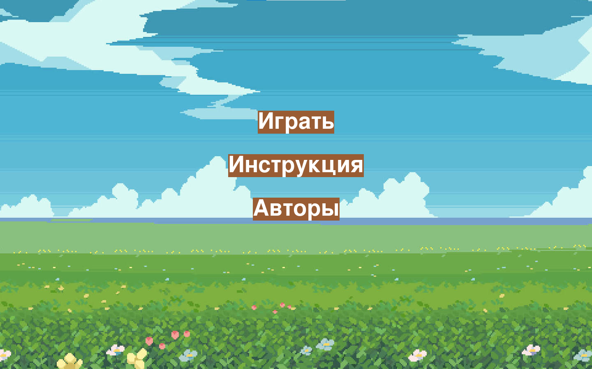
При запуске игры открывается стартовое окно:
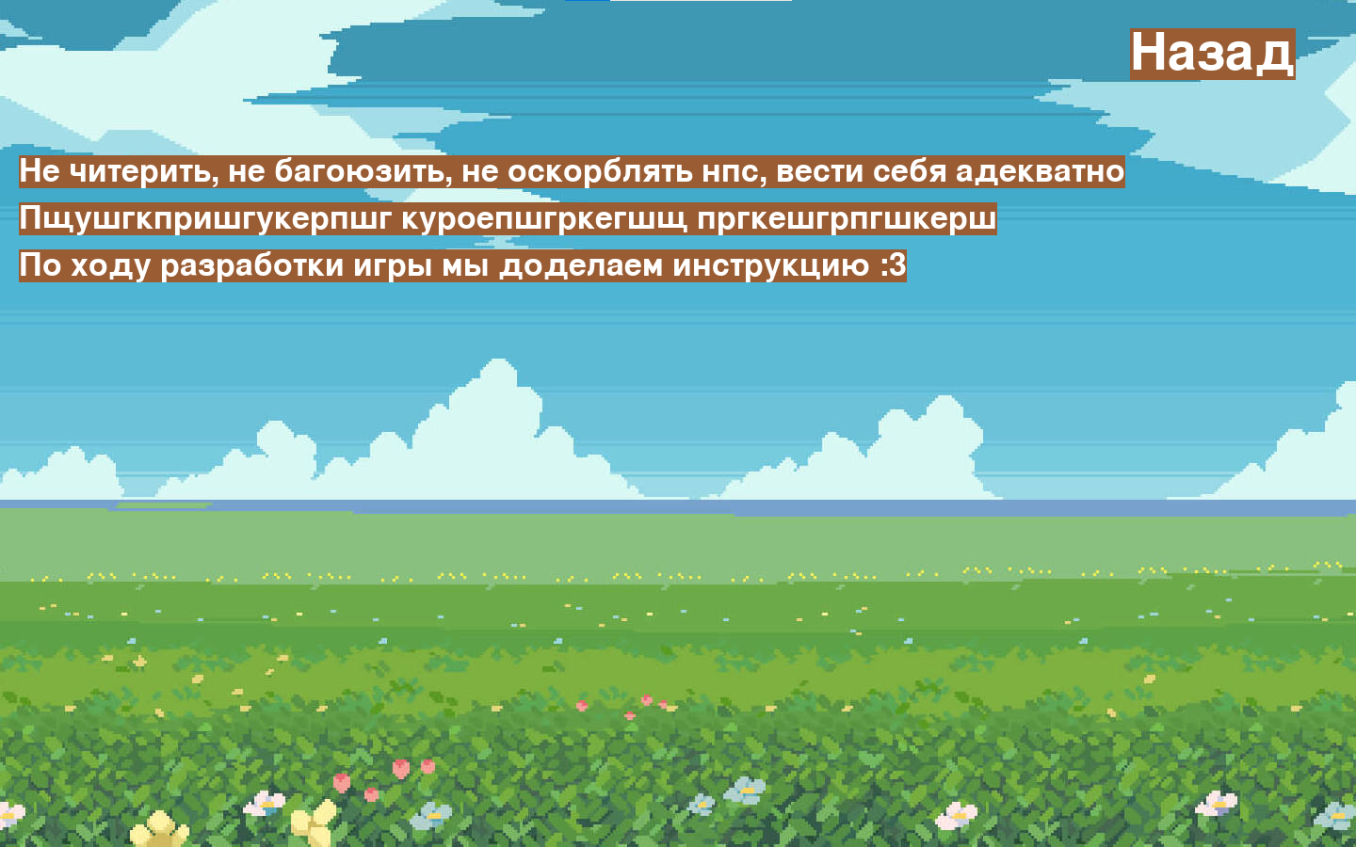
Инструкция:

Авторы:
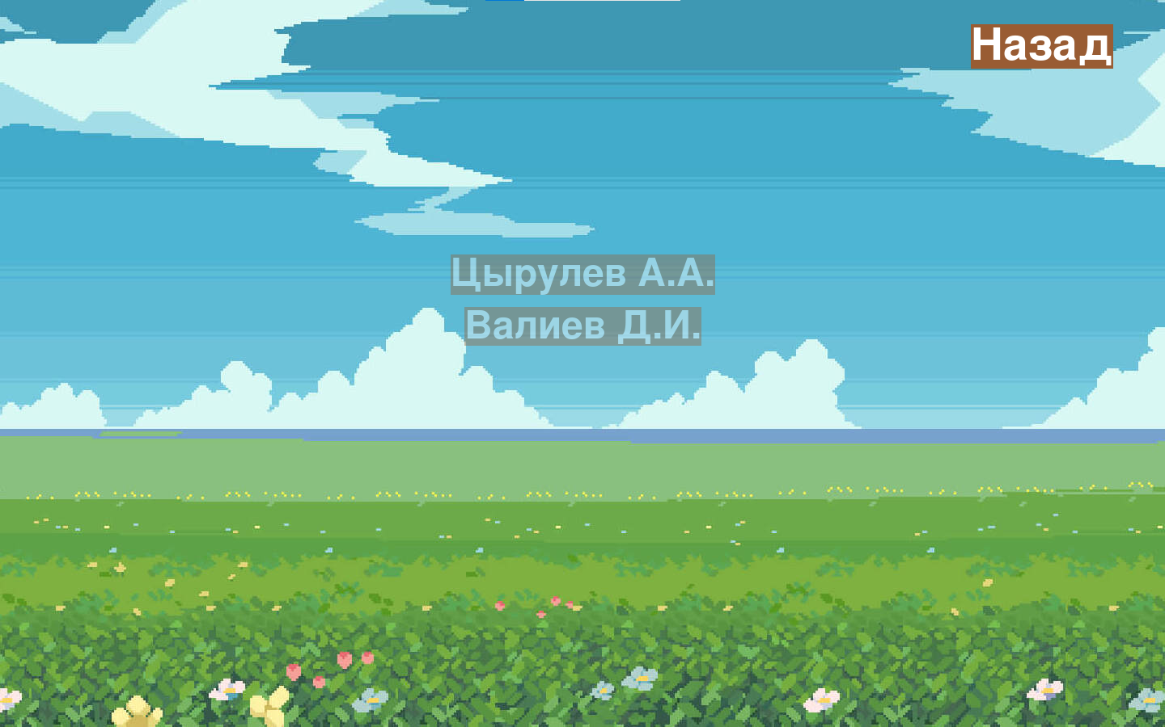
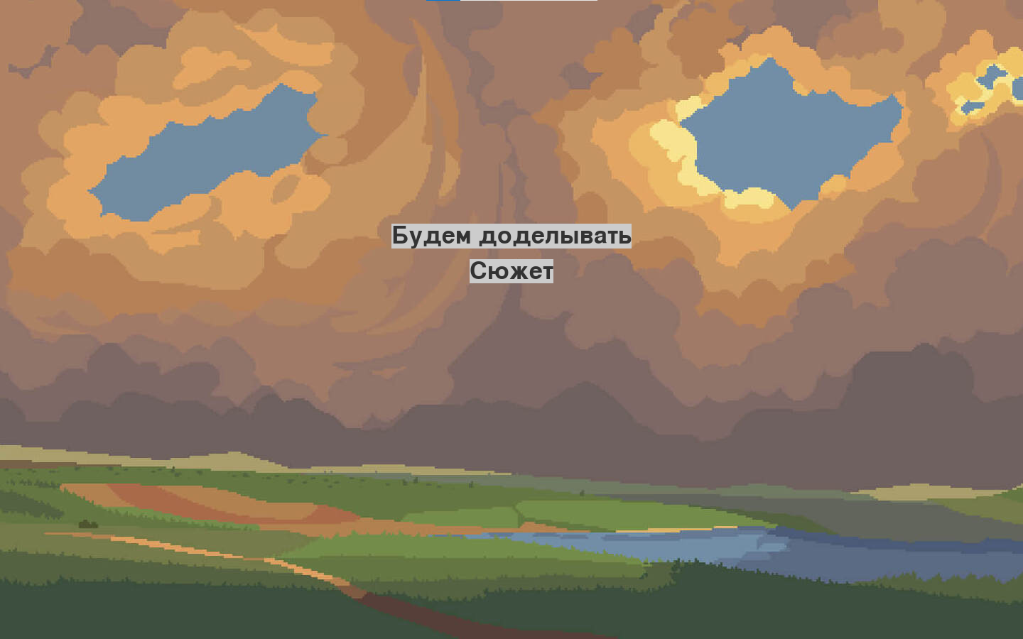
При нажатии на кнопку играть откроется сюжет игры:

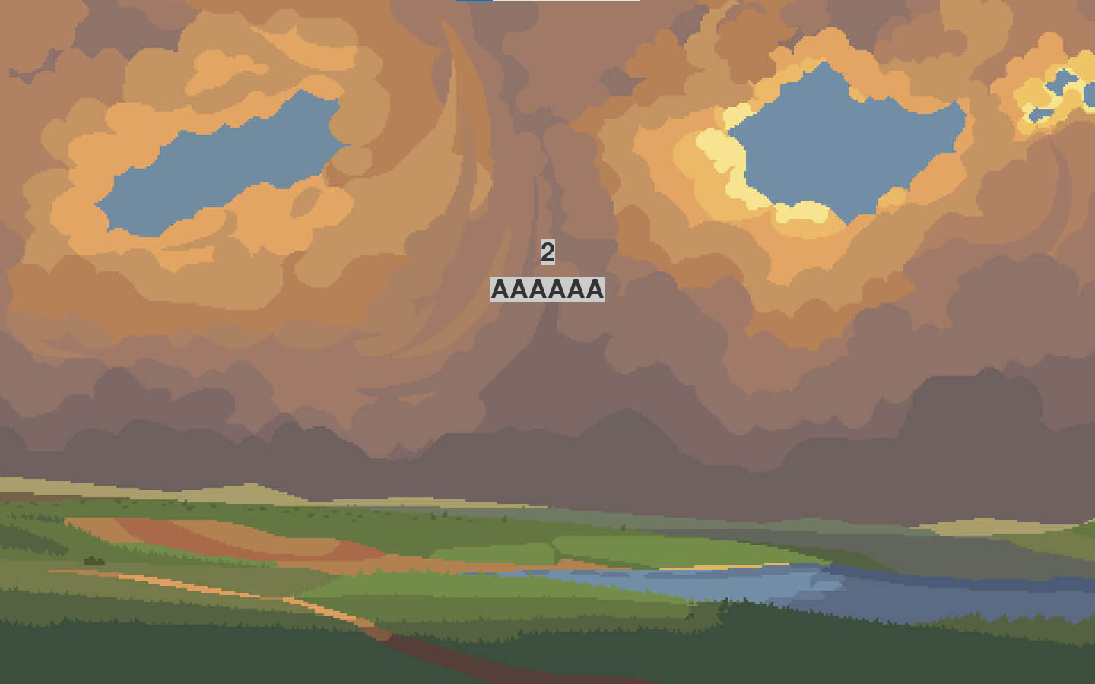
Сюжет состоит из нескольких слайдов которые можно переключать:
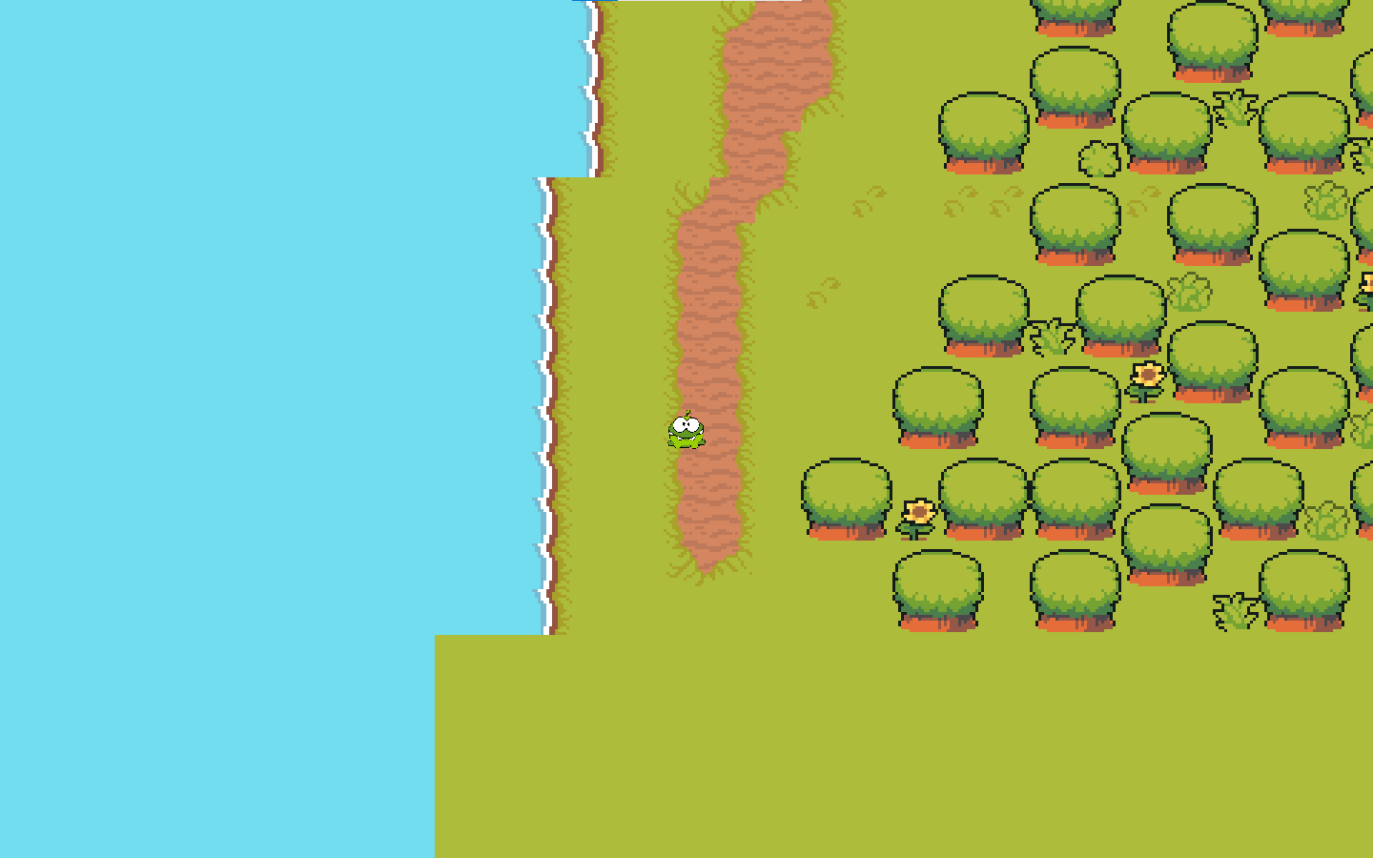
После прочтения сюжета начинается сама игра:

